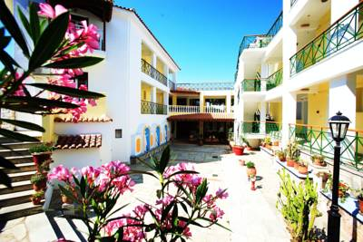
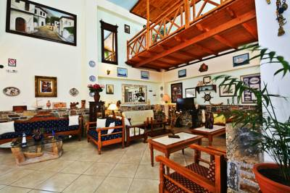
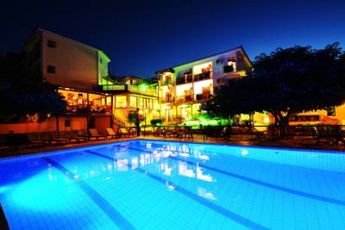
Ionia 2* - Skopelos
TRANSPORT AVION - CURSA CHARTER
PLECARI DIN BUCURESTI, CLUJ NAPOCA SI TIMISOARA

Localizare: Acest hotel este situat în centrul orașului Skopelos, la aproximativ 150 m de port. Hora, o foarte mica statiune cu arhitectura traditionala, intampina oaspetii și ofera acces ușor la frumoasele zone ale insulei, oferă locația ideală să se bucure de o vacanță de neuitat. Acest hotel este situat în centrul orașului Skopelos, la aproximativ 150 m de port. Hora, o foarte mica statiune cu arhitectura traditionala, intampina oaspetii și ofera acces ușor la frumoasele zone ale insulei, oferă locația ideală să se bucure de o vacanță de neuitat.

Facilitati hotel: Hotelul oferă un total de 47 camere, precum şi un restaurant, un bar, o sala de mic dejun, un seif şi o cameră TV. Un parc auto poate fi utilizat de către oaspeţii care sosesc cu masina. Bazele hotelului oferă o piscină cu un snack bar la piscină. Hotelul dispun de internet si parcare gratuit.
Alte facilitati oferite de Ionia Hotel sunt: depozit schi, inchiriei bicicleta, terasa la soare, seif.
Facilitati camere: Camerele complet echipate au o baie proprie, o verandă spațioasă, o linie telefonică directă, TV satelit / cablu și un frigider. Aerul conditionat este reglementat central.

Tipul camerei:
-Camera single
-Camera dubla sau twin
-Camera tripla

Site oficial hotel: http://www.ioniahotel.gr/

Serviciile cuprinse in pachetele turistice Charter 2018 cu avionul sunt:

La plecarea in vacanta:
Zbor avion cu compania TAROM cu catering la bord Romania -> Insula Skiathos,
Transfer de la Aeropertul din Skiathos la portul din Skiathos,
Transport Ferry Insula Skiathos - Insula Skopelos (Skopelos Town),
Transfer port Skopelos - > Hotel/Vila,

Asistenta reprezentant Touroperator roman,
Cazare 7 nopti cu masa conform ofertei alese,
La intoarcere din vacanta:
Transfer Hotel/Vila -> port Skopelos,
Transport Ferry Insula Skopelos -> Insula Skiathos,
Transfer Port Skiathos -> aeroport Skiathos,
Zbor de intoarcere cu compania TAROM cu catering la bord insula Skiathos -> Romania

Transfer in Insula Skiathos:

La plecarea in vacanta:

Important: Datorita faptului ca operatorii de transport pe apa din Grecia pot sa modifice orarul de operare in ultimul moment sau chiar sa anuleze curse care leaga insulele Sporade, rezervarea si emiterea biletelor se face cel mai devreme in ziua anterioara sau chiar in ziua transferului.

Ora de transfer care se va alege va fi intotdeauna la un interval de minim 1 ora dupa ora prevazuta pentru aterizare in Skiathos, in general pentru prima cursa disponibila cu destinatia Skopelos Town.
Atentie, transferul catre Glossa (Skopelos) se efectueaza doar in situatia in care nu exista disponibila cursa catre Skopelos Town.

Informatii referitoare la transferurile din Skiathos in Skopelos pot fi vizualizate aici: www.opeanseas.gr

Odata ajunsi pe Aeroportul din Skiathos, turistii sunt asteptati de catre reprezentantul in Insula Skiathos a Touroparatorului AeroVacante - membru al grupului Aerotravel, care inmaneaza biletele pentru ferry, indicand totodata autocarul care face transferul de la Aeroport in Portul din Skiathos.
Durata deplasarii in port este de aproximativ 10 min.

In port turstii se vor debarca in fata tavernei Crazy Spoon unde se afla persoana vorbitoare de limba romana si unde isi pot lasa bagajele in siguranta pana la plecarea vasului.
Taverna Crazy Spoon se afla chiar in port.

Odata ajunsi in Skopelos, turistii vor fi preluati de reprezentantul hotelului unde vor fi cazati pe perioada sejurului.

La intoarcerea din vacanta:

In general, pentru a evita intarzierea la Aeroportul din Skiathos pentru zborul de intoarcere acasa, transferul se realizeaza in cursul diminetii din ziua zborului.

Pentru transferul pe Insula Skopelos de la Hotel catre portul din Skopelos Town, turistii sunt informati la receptie referitor la modalitatea si ora de transfer.

Din portul Skiathos, pentru plecarea spre casa turistii vor fi preluati tot din fata tavernei Crazy Spoon de autocarul care ii va transporta direct la Aeroport astfel:
- la ora 13.45 pentru zborul catre Cluj
- la ora 18.15 pentru zborul catre Bucuresti.

Pentru sejururile din Insula Skopelos nu se asigura reprezentant AeroVacante in destinatie.
Asistenta turistica se asigura telefonic de reprezentantul AeroVacante din insula Skiathos cu sprijinul partenerului local prezent in Insula Skopelos.

